基于OpenAI API 技术路线的用户手册
系统安装手册
- 服务器端配置：
- 服务器配置：普通客户机上即可安装运行。
  - 在系统命令行中安装Flask以实现本地服务器部署和前后端传值；
  - 在系统命令行中安装CORS以实现可能的跨域请求（若使用云端服务器）；
  - 在app .py文件内引入所需的包；
  - 确保在HTML和 .py文件中使用的本地端口不被其它进程占用；
  - 确保部分库的调用在环境变量中已经声明；
- 约束文件、渲染文件、配置文件等：
- 下载Vue.js文件或访问unpkg.com/vue@3.3.4/dist/vue.global.js以实 现页面的Vue动态渲染；
- 下载bootstrap.css文件以实现多样化样式的展示；
- 在文件夹内使用npm指令下载marked库或访问
https://cdn.jsdelivr.net/npm/marked/marked.min.js以实现 markdown对象正常输出功能；
- 确保各文件名对接保持一致；
- 数据库：
- 对数据库的初始化需要用到在app.py中定义的Python语句：
#db = Chroma.from_texts(datas, openai_embedding, metadatas, ids=ids, persist_directory='./chroma_db')，
db = Chroma(embedding_function=openai_embedding,
persist_directory='./chroma_db')
对该数据库在外存上的的调用：
db = Chroma(embedding_function=openai_embedding,
persist_directory='./chroma_db')
这些变量的调用可能因用户实际需求而变化；
b. 对大模型API的引用需要API-key（如本项目需要二次引用OpenAI的 API-key）;
4）LLM配置约束：
a. memory的大小（对话记录的大小）已在文件中定义，也可以自行更改；
b. 对大模型API的引用需要API-key（如本项目需要二次引用OpenAI的API-key）;
5）语料处理：
a. 需本地调用一些.py的函数（格式标准化函数、文档切分函数等），以生 成预期文件；

用户使用手册

管理员部分：
- 服务器的启动
  - 本地访问：
在命令行运行：
flask run
即可启动本地服务器，默认端口为5000
  - 公共访问：
在命令行运行：
flask run --host=0.0.0.0
即可启动可使服务器，默认端口为5000

- Memory buffer清除方式调整
Memory 定义如下：
from langchain.memory import ConversationSummaryBufferMemory, ConversationTokenBufferMemory, ConversationBufferWindowMemory
memory = ConversationTokenBufferMemory(
llm=llm,
memory_key="chat_history",
input_key='question',
output_key='answer',
max_token_limit=4000,
return_messages=True
)
通过调整使用的memory类型可实现不同的清除效果，其中：
- ConversationBufferWindowMemory
以对话轮数为计量单位，达到一定对话轮数即清空无法容纳的历史对话，仅保留最近的n轮对话。
- ConversationTokenBufferMemory
以token数为计量单位，对话历史达到一定token即清空无法容纳的历史对话。
- ConversationSummaryBufferMemory
不保存历史对话，而是保存历史对话的总结。

更多配置及使用方法请参阅langchain官方文档。
- Prompt 调整
Prompt定义在prompt.py文件中如下：
from langchain import PromptTemplate
CONDENSE_QUESTION_PROMPT = PromptTemplate(
input_variables=['chat_history', 'question'],
output_parser=None, partial_variables={},
template='''
You will play the human role in the AI-human conversation.\n
Given the following conversation and a follow up question,
rephrase the follow up question to be a standalone question in Chinese.\n
The rephrased question will be used as the input of another AI assitant.
In order to make the other assistant understand the context,
you need to include as much information of the conversation in your standalone question as you can.\n
If you find the question seems irrelevant to the context,
however, don't try to rephrase it, output the original question instead.
\n\n

Chat History:\n{chat_history}\n
Follow Up question: {question}\n
Standalone question:
''',
template_format='f-string',
validate_template=True
)

QA_PROMPT = PromptTemplate(
input_variables=['context', 'question'],
output_parser=None, partial_variables={},
template='''
System:
You are a friendly and patient AI answering questions about MTDS over a document called 《MTDS系统操作手册》.\n
《MTDS系统操作手册》is where you can find the FAQs and the corresponding answers on operating the MTDS. \n
For each question asked by the user, you will be given some relevent question-answer tuple
from 《MTDS系统操作手册》.\n \n
Always answer your question in Chinese. \n
Users ask you since they don't feel like looking up the 《MTDS系统操作手册》. So please don't push them to read it.
Instead, you need to provide useful information in your best efforts.\n

You are so helpful because every time when asked a question, you will: \n
step 1: determine whether the question is relevant enough with the given text.
If you find the question and the text are relevant enough, go to step 2.\n
Else, you admit you cannot answer the question well. Then, you try to
guide the user to ask question better fit the given text.\n
step 2: determine whether the question is precise and concrete enough.
If you find the question is concrete, go to step 3.
Else, try to guide the user to ask better(more precise and concrete) questions by using the given text.\n
step 3: you answer the question in a friendly tone and ask the user whether you can help him or her more.\n
\n\n

Context:
{context}\n\n
Question:
{question}\n
Helpful Answer:
''',
template_format='f-string',
validate_template=True
)

可按需更改prompt

用户部分：

网页描述：
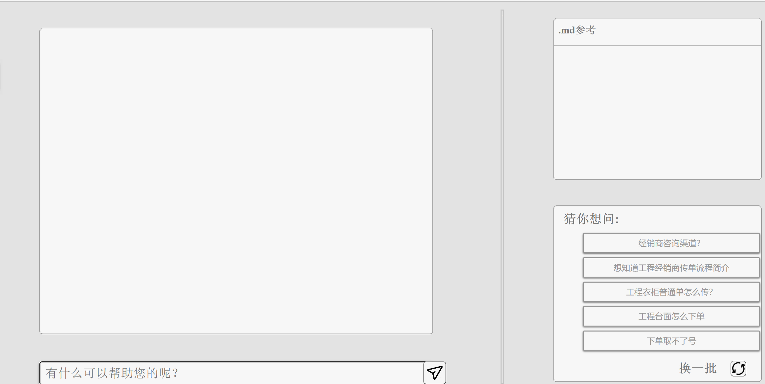
1，背景图和装饰性元素。

2，Markdown 显示框：使用 Vue.js 循环渲染了一个 Markdown 显示框，用于展示 .md 文件的内容。每个显示框包含一个按钮和相关的文本和图片内容。点击按钮可以切换文本和图片的展开和收起状态。

3，回答显示文本框：用于展示机器人的回答消息。每个文本框包含一个头像图片和回答内容。

4，"换一批"框架：包含一个标题和一个"换一批"按钮，用于切换展示的问题按钮组。点击"换一批"按钮会重新加载一组新的问题按钮。

6，输入框和提交按钮：提供用户输入问题的输入框和提交按钮。用户可以在输入框中键入问题，并通过点击提交按钮发送问题给机器人。

操作流程：

- 打开浏览器，输入：http://127.0.0.1:5000 进入主界面

- 尝试提出一个问题，例如：经销商咨询渠道

- 对话框中会显示客服机器人的回答，同时右上角文本框中会列出机器人所参考的资料，点击相应条目可展开详细阅读

注：机器人只会回答MTDS相关问题，若问题不相关其会拒绝回答；若问题太模糊，请在机器人的辅助下将问题具体化

基于本地部署技术路线的用户手册

一：用户安装手册
- 检查本地部署环境，在您使用该软件之前，请保证你有大约15G的显卡。可以利用nvidia-smi进行查看显卡的状态。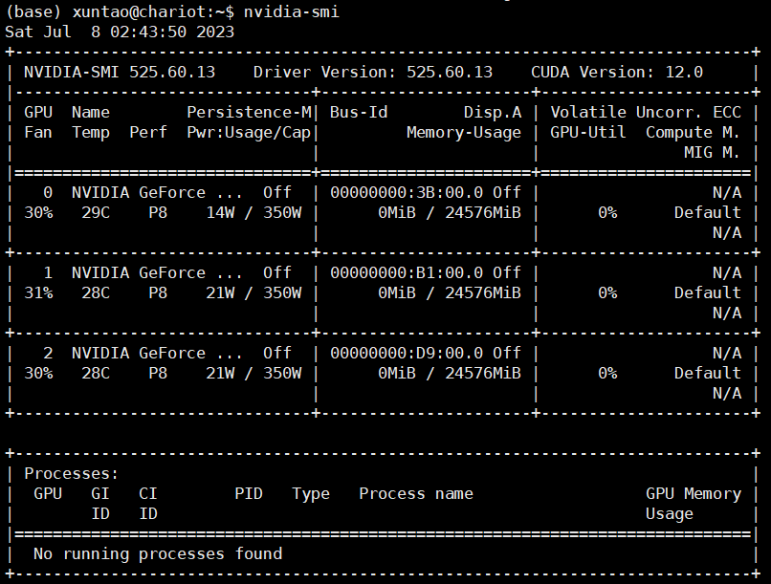
- 打开项目地址huahai2022/2023summer_project_LLM (github.com)，选择Download ZIP或者利用git clone https://github.com/huahai2022/2023summer_project_LLM.git进行下载源码。
- 在你使用之前，你保证你配置好了环境，安装了足够的安装包，一些必须使用的安装包在requirements.txt文件下面。请使用pip install <package>进行一一安装。
- 一下是本地部署模型构建知识库的目录结构：
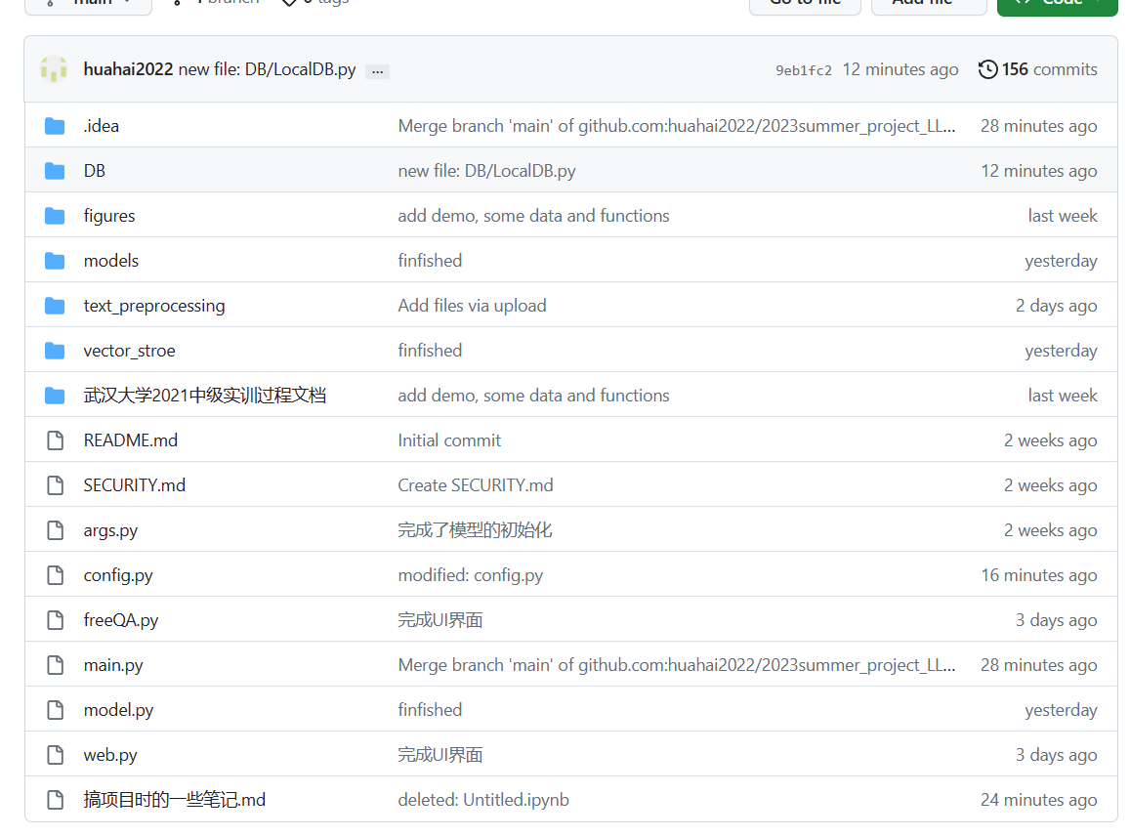

DB：这个目录是用来创建本地知识库，里面包含localDB.py文件，实现了localDB类。在localDB类中完成了实现了use_local_vector_store方法，完成对本地模型知识库的调用；实现了add_file_to_vector_stroe方法，完成了向本地知识库中添加文件；实现了create_new_vectors方法，完成了创建新的知识库系统；实现了get_answer_based_query方法，完成了对知识库的查询和对LLM的调用。同时，在localDB文件中，定义了ChineseTextSplitter类，继承CharacterTextSplitter类，重写了split_text方法，实现了对中文语义资料的分割。在该文件中实现了load_file方法，完成了对markdown文件、txt文件和pdf文件的加载；在该文件中实现了find_files方法，实现了对文件夹的遍历查找；在该文件实现了show_docs方法，实现了对文件的展示；在该文件实现了generate_prompt，完成prompt的生成。
Models:
base.base:在base模块下面的base.py文件实现了基础类的定义，方便后面模型的继承和使用。其中声明了AnswerResult类，给出了history和llm_output属性，方便后面模型按照此规则来存储响应信息。声明了BaseAnswer类，继承抽象类ABC，定义了一些后面模型会用到的方法。
loader.loaderPoint:在loader模块下面的loaderPoint.py文件实现了模型的加载。在该文件里创建了loadCheckpoint类，在该类中，实现了load_model_config方法，完成对模型配置的加载；实现了load_model方法，完成模型的加载，在load_model中有一个load_in_8bit参数，来确定模型是否以量化的形式进行加载；实现了chatglm_config_device_map方法，完成了多卡部署chatglm模型；实现了moss_config_device_map方法，完成了多卡部署MOSS模型。
Chatglm:在chatglm.py文件中，创建了ChatGLM类，继承BaseAnswer,LLM,ABC类，主要实现了generatorAnswer方法，传入prompt提示，history历史记录，该方法通过调用model.chat方法完成chatglm模型的响应输出。
MOSSLLM：在MOSSLLM.py文件中，创建了MOSS类，继承LLM，BaseAnswer和ABC类，主要实现了generatorAnswer方法，传入prompt提示，history历史记录，该方法通过调用model.chat方法完成MOSS模型的响应输出。
MyFAISS：该类主要是实现知识库，是localDB中调用的类。该类继承FAISS和VectorStore类，重写了similarity_search_with_score_by_vector方法，在该方法中匹配前k个向量知识，并设置知识相似度阈值，最重要的一点是在该类中，我实现了对知识上下文进行内容扩展，以便于更好地显示知识内容。
Args.py：在该文件中，为项目添加参数，其中--model_name用来指定使用模型的名称，--load_in_8bit用来指定是否以8bit量化的方式来加载模型。
Config.py：这里是模型的一些参数配置，可以在这里配置模型名称，历史记录长度，匹配查找的前k个向量，扩展上下文长度，是否采用流式输出，是否返回原始匹配文件等等。
FreeQA.py:这里是基于chatglm模型创建的自由问答的文件。
Main.py：这里是基于chatglm模型构建本地知识库的文件，可以在这里使用本地知识库咨询问题，可以创建新的知识库，可以像知识库中添加新的文件。
README.md：这里记录着一些项目总结和思考。
Requirements.txt：这里包含了一些必要的安装包。
Web.py：这里利用gradio构建了一个简单的web前端界面，包含自由对话和知识库问答两个核心模块。通过get_answer方法进行提交询问得到回答。
二：用户使用指导
在使用之前，请确保你已经安装了足够的包，启动了相对应的环境。如下：

- 命令行模式运行
在命令行中输入python main.py，就会开始对模型加载。
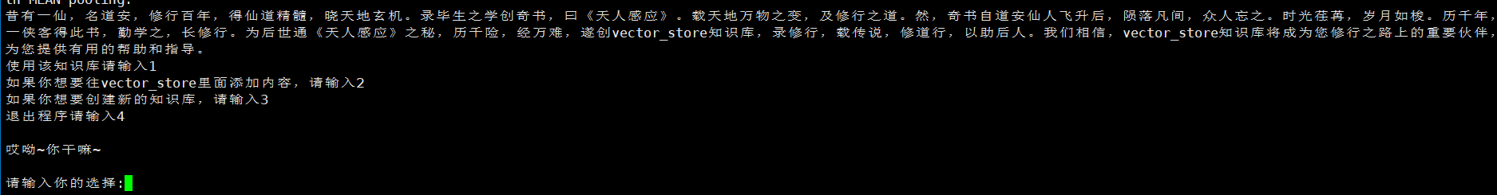
这里有4个选项1：使用模型知识库进行沟通；2：往本地知识库中添加新的知识文件；3：用来创建新的知识库系统；4退出程序。
以1为例子进行演示，在本地知识库中存入了民法典，我们这里对法律相关的内容进行提问。如下，我们可以得到相应的回复，以及我们能在文章中找到相对应的文段。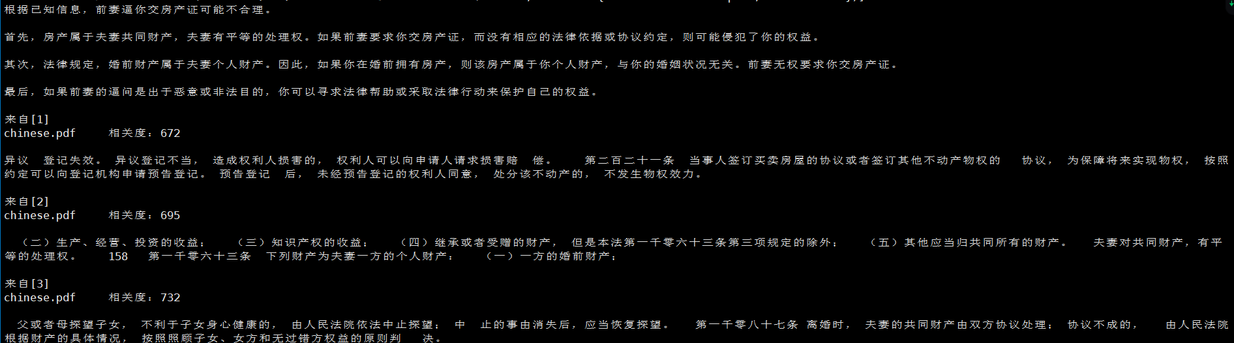
以2为例子进行演示，输入文件所在的地址，就可以将文件存储到向量库中，如下图
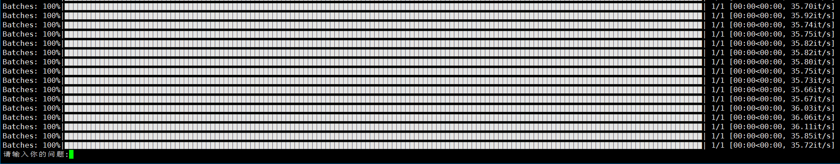
上面就是将文件转化为知识向量的过程。
- Web界面运行
在命令行中输入python web.py，输入下面任一网址就会开启前端界面。

你可以选择知识库问答系统，提问法律相关的问题，如下：
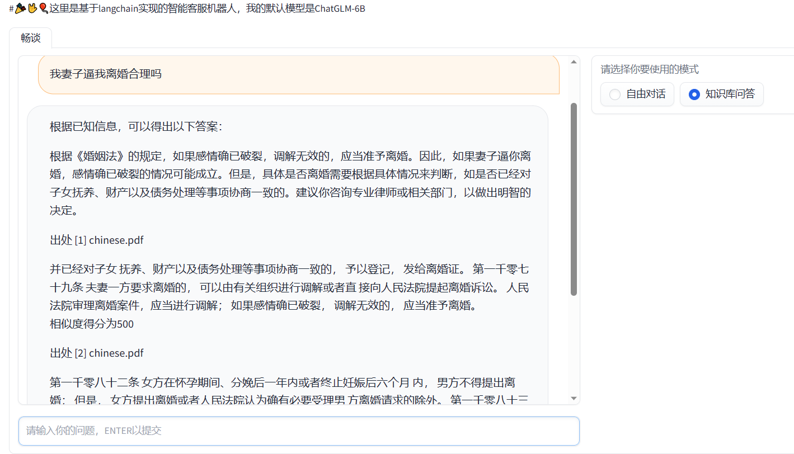
会得到LLM的回复，以及它引用知识库的位置。
你也可以选择自由对话，即可开启全能机器人。